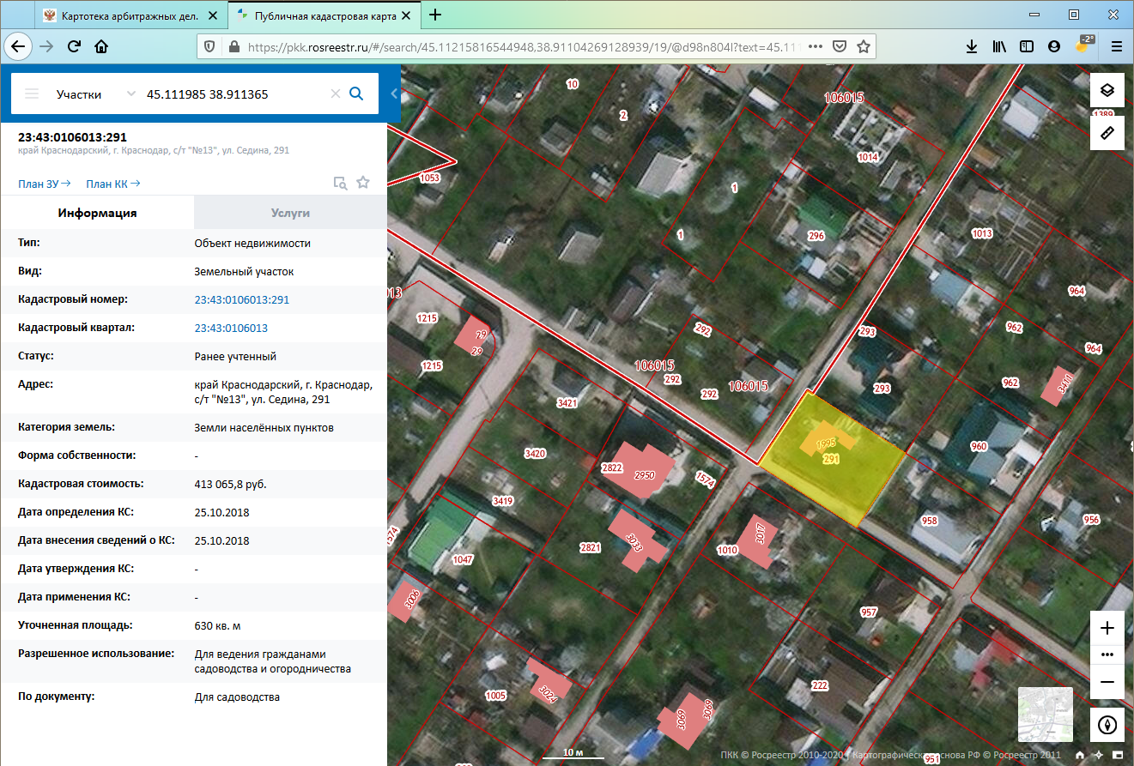
ЕГРН 23:43:0106013:291 – ноябрь 2020г.

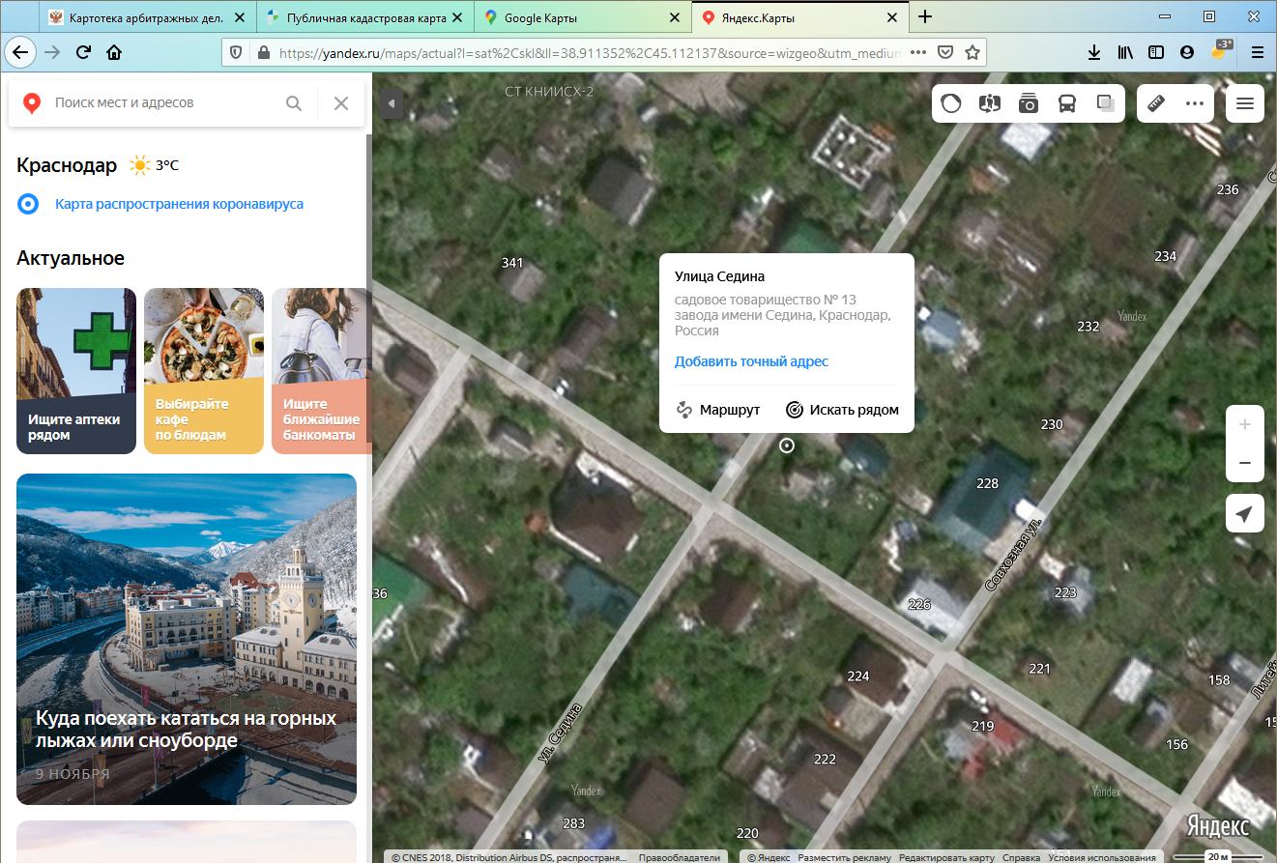
Яндекс карты ноябрь 2020
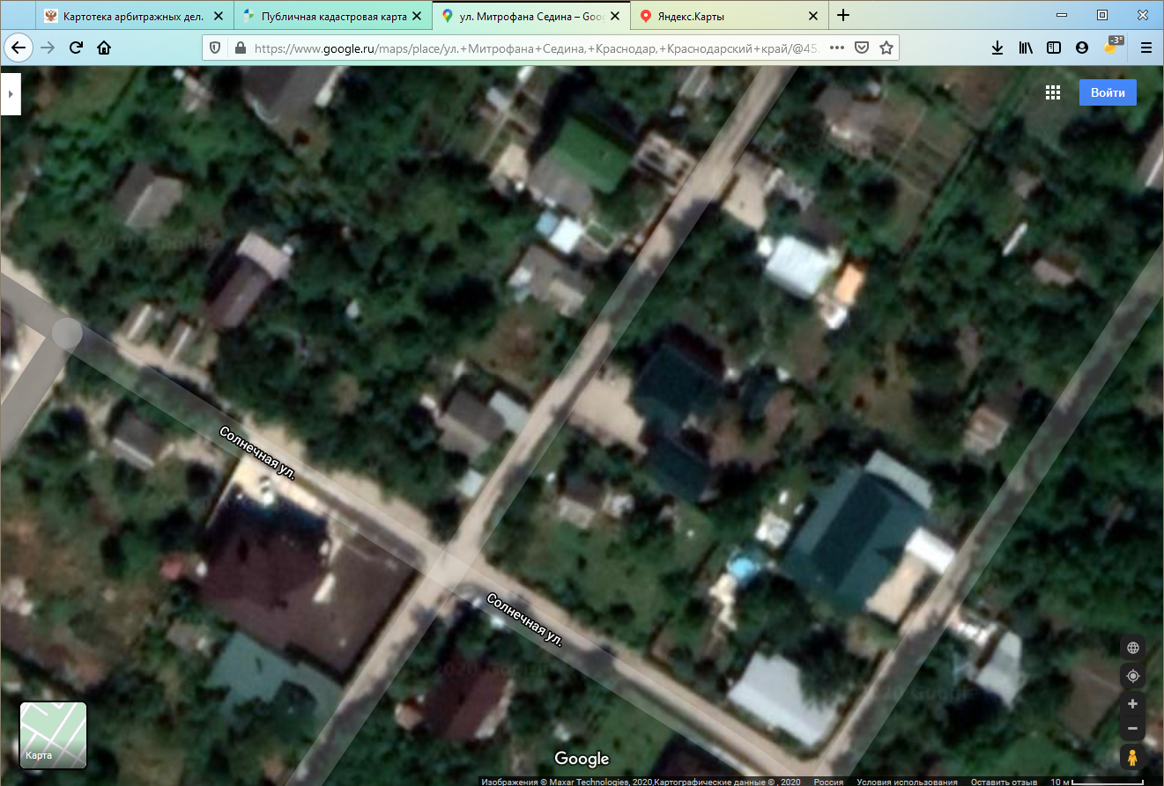
Гугл карты – ноябрь 2020

